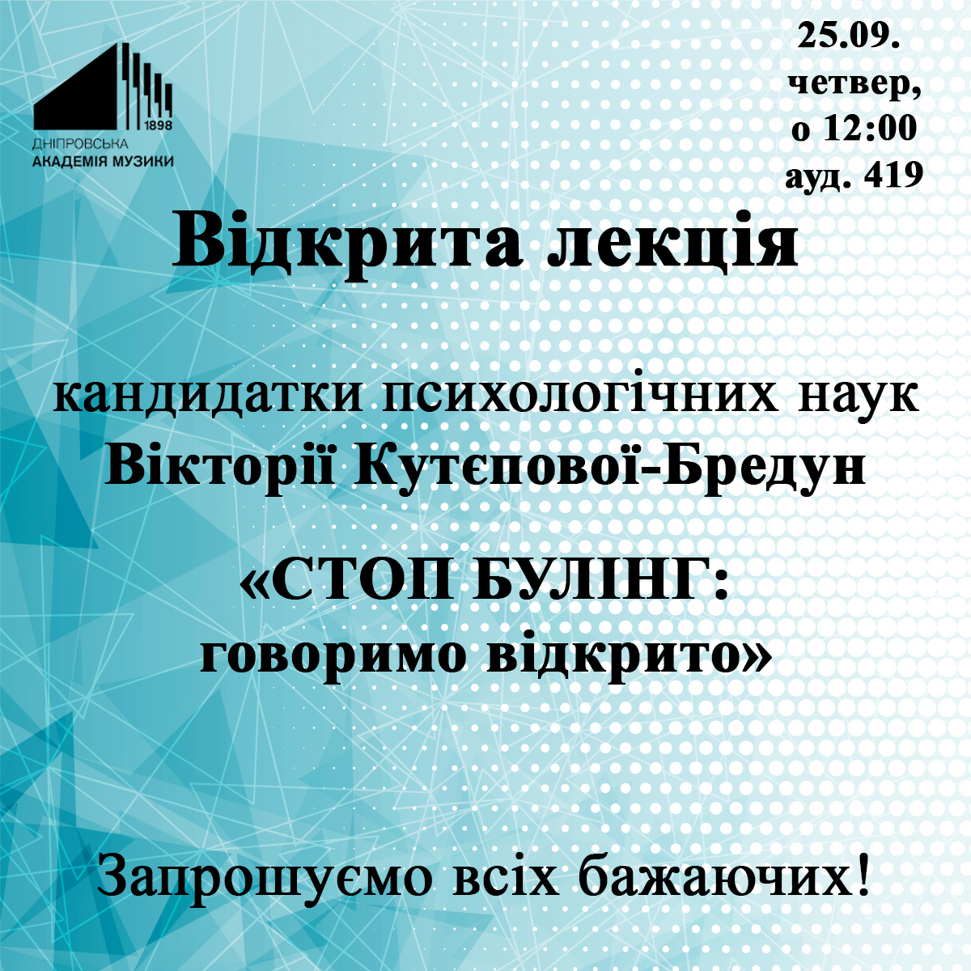

25 вересня в стінах Академії відбулася **відкрита лекція на тему "Стоп булінг: говоримо відкрито"**, яку провела кандидатка психологічних наук, практикуюча психологиня **Вікторія Кутєпова-Бредун**. Зустріч пройшла в рамках **інформаційно-просвітницької програми з протидії булінгу серед молоді**.

Учасниками заходу стали здобувачі освіти коледжу, викладачі, а також представники адміністрації навчального закладу. Лекція мала на меті підвищення обізнаності щодо проблеми булінгу, його форм, наслідків і шляхів протидії.

У своїй промові Вікторія Кутєпова-Бредун акцентувала увагу на таких аспектах:

• Що таке булінг і як він проявляється в студентському середовищі;

• Як розрізнити конфлікт і систематичне цькування;

• Чому молоді люди стають жертвами або агресорами;

• Які емоційні й психологічні наслідки несе булінг;

• Яку роль відіграє підтримка однолітків, педагогів та батьків у запобіганні цькуванню.

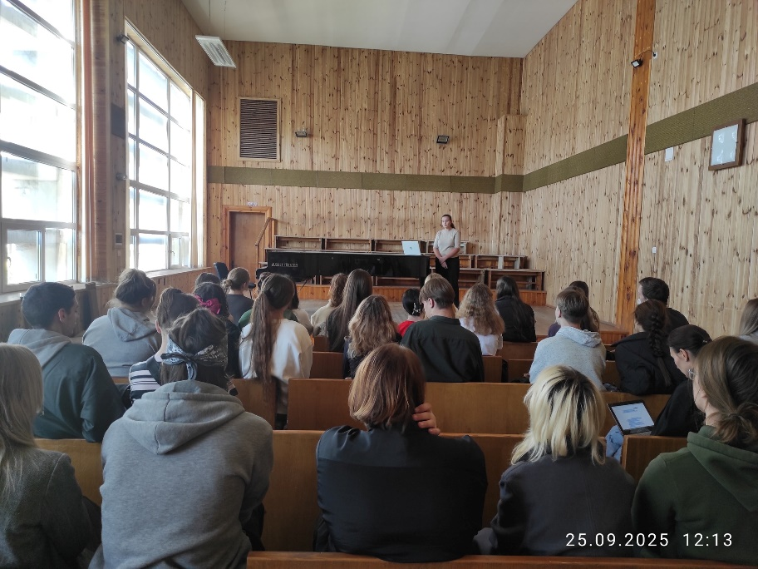

Особливо цінною для здобувачів освіти стала **відкрита та довірлива атмосфера заходу**, під час якої кожен охочий міг поставити запитання, поділитися власним досвідом або отримати пораду щодо особистої ситуації.

Лекторка підкреслила, що музичні та творчі колективи також не застраховані від проявів булінгу, адже конкуренція, тиск і постійна потреба в самоствердженні можуть створювати напруження. Саме тому важливо будувати комунікацію на основі **поваги, емпатії та співпраці**, навіть у конкурентному середовищі.

Захід став важливою частиною зусиль фахового музичного коледжу у з формування **психологічно безпечного простору** для здобувачів освіти, де кожен має право на гідність, підтримку і можливість бути почутим.